 

Ingegneria del Software

Corso di laurea Magistrale in Ingegneria Informatica AutoParking

**Iterazione 1**

Aurora Tallarita- Giulio Samperi

Sommario

Analisi 3

UC1 Richiesta parcheggio: 3

Modello di dominio 5

Diagramma delle classi 6

Diagramma di sequenza del sistema 6

Contratti delle operazioni 7

Diagrammi di sequenza 8

**Analisi**

Si vuole sviluppare un sistema per gestire un parcheggio multipiano automatizzato. L'utente che vorrà parcheggiare l'auto potrà richiedere il servizio tramite un terminale, posto all'ingresso, dove dovrà accedere o registrarsi inserendo i propri dati come: nome, cognome, numero di telefono ed indirizzo email ed i dati del veicolo tra cui targa, modello ed anno

La richiesta di parcheggio verrà elaborata dal server che dovrà verificare se ci sono posti disponibili e calcolare la quota, al momento del ritiro del veicolo, considerando il tempo di deposito e la tariffa il cui valore può essere scelto dall’amministratore.

Nel corso della prima iterazione è stato oggetto d'analisi il caso d'uso 1 che riguarda la richiesta di parcheggio.

È stato scelto l'UC1 come primo caso d'uso in esame poiché è la base del sistema. Infatti, la richiesta di parcheggio rappresenta la parte principale del gioco e coinvolge diversi scenari.

Riportiamo di seguito il caso d'uso in forma dettagliata:

# UC1 Richiesta parcheggio:

|  |  |
| --- | --- |
| **Nome del caso d'uso** | **UC1 Richiesta parcheggio** |
| **Portata** | Applicazione AutoParking |

|  |  |
| --- | --- |
| **Livello** | Obiettivo utente |
| **Attore primario** | Utente |
| **Parti interessate e interessi** | L’utente vuole richiedere il parcheggio del veicolo in modo corretto e veloce. Il sistema vuole salvare le informazioni relative  all’utente ed al suo veicolo |
| **Pre-condizioni** | L’utente ed il veicolo sono autentificati. Nel parcheggio sia presente almeno un posto libero. |
| **Garanzia di successo** | Il parcheggio viene registrato.  L’orario di inizio parcheggio viene  correttamente registrato. |
| **Scenario principale di successo** | 1. L’utente accede al sistema, si regista o effettua il login 2. L'utente seleziona "richiesta parcheggio" dal terminale. 3. Il sistema chiede all’utente quale auto desidera parcheggiare, tra quelle già inserite 4. L’utente seleziona il veicolo che desidera parcheggiare 5. Il sistema verifica che il veicolo scelto non risulta già parcheggiato. 6. Il sistema conferma il parcheggio. |
| **Scenari alternativi** | 2A. Il sistema notifica l'utente che il parcheggio è pieno.  5A. Il sistema notifica che il veicolo risulta già parcheggiato |

# Modello di dominio

Nel corso dell'analisi del primo caso d'uso è stato opportuno tenere in considerazione fin da subito le informazioni riguardanti il veicolo poiché essenziali per la corretta gestione del parcheggio.

Dalla valutazione sono state prese in considerazione le seguenti classi di dominio:

•**Utente:** È l'attore primario del caso d'uso, interagisce col sistema.

•**Veicolo:** È il veicolo che l’utente desidera parcheggiare.

•**AutoPark:** Rappresenta il sistema.

•**Parcheggio:** È il parcheggio nel suo complesso di struttura con vari piani.

•**Piano:** È il piano composto da vari posti.

•**Posto:** Rappresenta il luogo in cui viene situato il parcheggio del veicolo.

•**UtenteParcheggiato:** Contiene le informazioni relative agli utenti parcheggiati.

•**Amministratore:** L’utente che si occuperà della gestione e manutenzione del parcheggio.

•**Tariffa:** Contiene le informazioni per gestire il pagamento che dovrà effetture l’utente al ritiro

**Diagramma delle classi**

Di seguito il diagramma delle classi di dominio ricavato:

**Diagramma di sequenza del sistema**

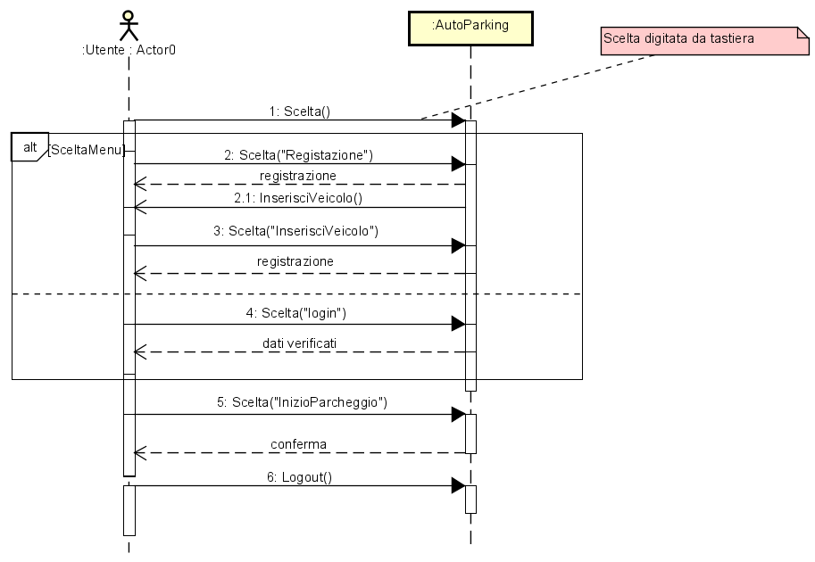Indichiamo, tramite un diagramma di sequenza, il corso degli eventi, puntualizzando le interazioni tra il sistema e l’utente.

**Contratti delle operazioni**

Sono adesso riportati i contratti delle operazioni viste nel diagramma precedente.

**Contratto CO1: Scelta(“Registrazione”)**

**Operazione:** UserRegiostration() && EnterVehicle()

**Riferimenti:** UC1 Richiesta Parcheggio.

**Precondizioni:** L’utente ed il veicolo non sono ancora registrati nel sistema.

**Post-Condizioni:** Viene creata un istanza del utente e del veicolo con i loro dati.

**Contratto CO2: Scelta(“InserisciVeicolo”)**

**Operazione:** EnterVehicle()

**Riferimenti:** UC1 Richiesta Parcheggio.

**Precondizioni:** È stata già effettuata la registrazione e l’utente può scegliere .

**Post-Condizioni:** Viene registrato un ulteriore veicolo creando una nuova istanza del veicolo con i suoi dati.

**Contratto CO3: Scelta(“Login”)**

**Operazione:** DoLogin

**Riferimenti** UC1 Richiesta Parcheggio.

**Precondizioni:** L’utente è già registrato nel sistema.

**Post-Condizioni:** L’utente è riconosciuto dal sistema.

**Contratto CO4: Scelta(“InizioParcheggio”)**

**Operazione:** StartParking

**Riferimenti:** UC1 Richiesta Parcheggio

**Precondizioni:** L’utente è riconosciuto dal sistema ed ha almeno un veicolo che non è già parcheggiato.

**Post-Condizioni**: Viene confermato il parcheggio dell’utente ed il sistema restituisce un IDTicket per il ritiro.

**Diagrammi di sequenza**

-Registrazione

-InserimentoVeicolo

-Login

-IniziaParcheggio

